我与海棠
高三五班 李晓婧
四季轮回,花香扑鼻,海棠又一次绽放在校园中,一朵朵粉红的花朵包衷 着枝干,微风拂过,犹如下了一场“花雨”。海棠是钢中的校花,当今天近距离 观赏时.一瞬间 感慨时间过的如此之快,快到似乎三年什么也未留下;但似 乎过得又很慢那些在学校中的点点滴滴又在脑中飘过
伴随着花香飘入臭尖,这场为期三年的高中旅程似乎也要下站了。
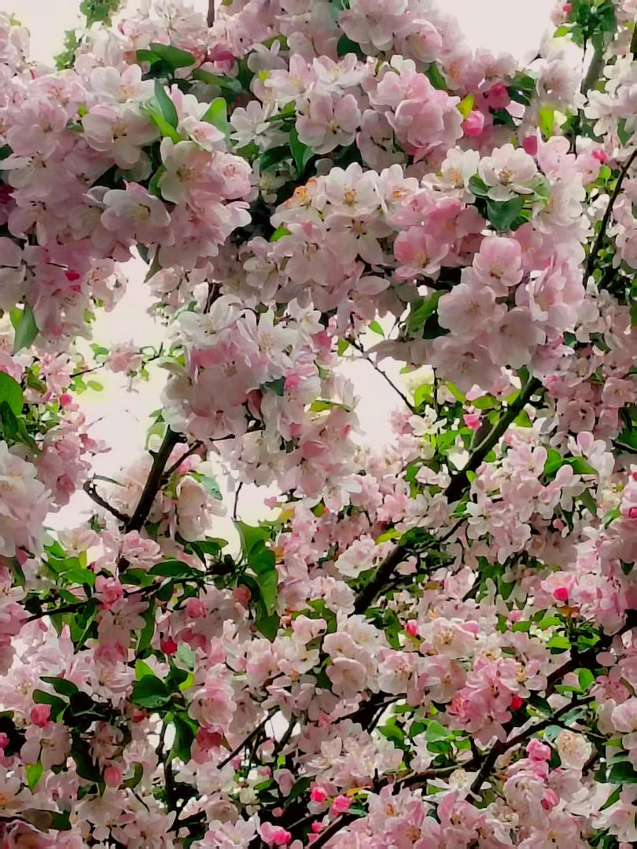
从高一初入学校的稚嫩到如今已步入成年梯队的成熟,似乎一切都随 着时间的流逝而逐渐淡忘。但这三年相处来的情感却又深深存在于 内心之中。
日常学习.与同学之间打闹,和朋友之间那些珍贵日美好的记忆还有在 大型活动中大家的笑容是那么的耀眼。如同海棠花一般经过一年 的沉淀.等到花期时所展现的美,让人印象深刻。海棠足球杯同学们在 场上挥背撒汗水,争着去赢得比赛;议如海棠义卖,大家尽自己的一份力量为
贫困校区献出自己的力量......
这些事情好似昨天才发生过,如今望着那一棵根海棠树似乎距离下车” 快了。就如同开始我们站在校门前憧憬着未来.而如今我们站在海棠花 盛开的时节,仰望校园回忆着过去......这一段记忆将会在未来深埋于我们 记忆当中.情感将会深埋心中.
闻着海棠的香气.我闭上了眼.抬头看着被云遮挡住的太阳. “加油 在最后的60天中.努力奋斗.阳光终会突破云层.照在大地之上。”

